PLANIFICACION DE CONTINUIDAD PEDAGOGICA 2020
Educación Física - Nivel Primario - 3er y 4to año – Tercera Semana
Profesora: Lucrecia Hernández

- VAMOS A MOVER EL CUERPO
Buscá en casa un dado si no tenés, pone en una bolsita 6 papelitos, uno con cada número (del 1 al 6). Con él y la grilla que te muestro a continuación comenzaremos a movernos. Deberás tirar el dado o sacar un papelito, el número que salga indica el movimiento que tenes que hacer con tu cuerpo. Por cada número tendrás 4 figuras diferentes, si el dado se repite más de 4 veces deberás comenzar por la primera otra vez.
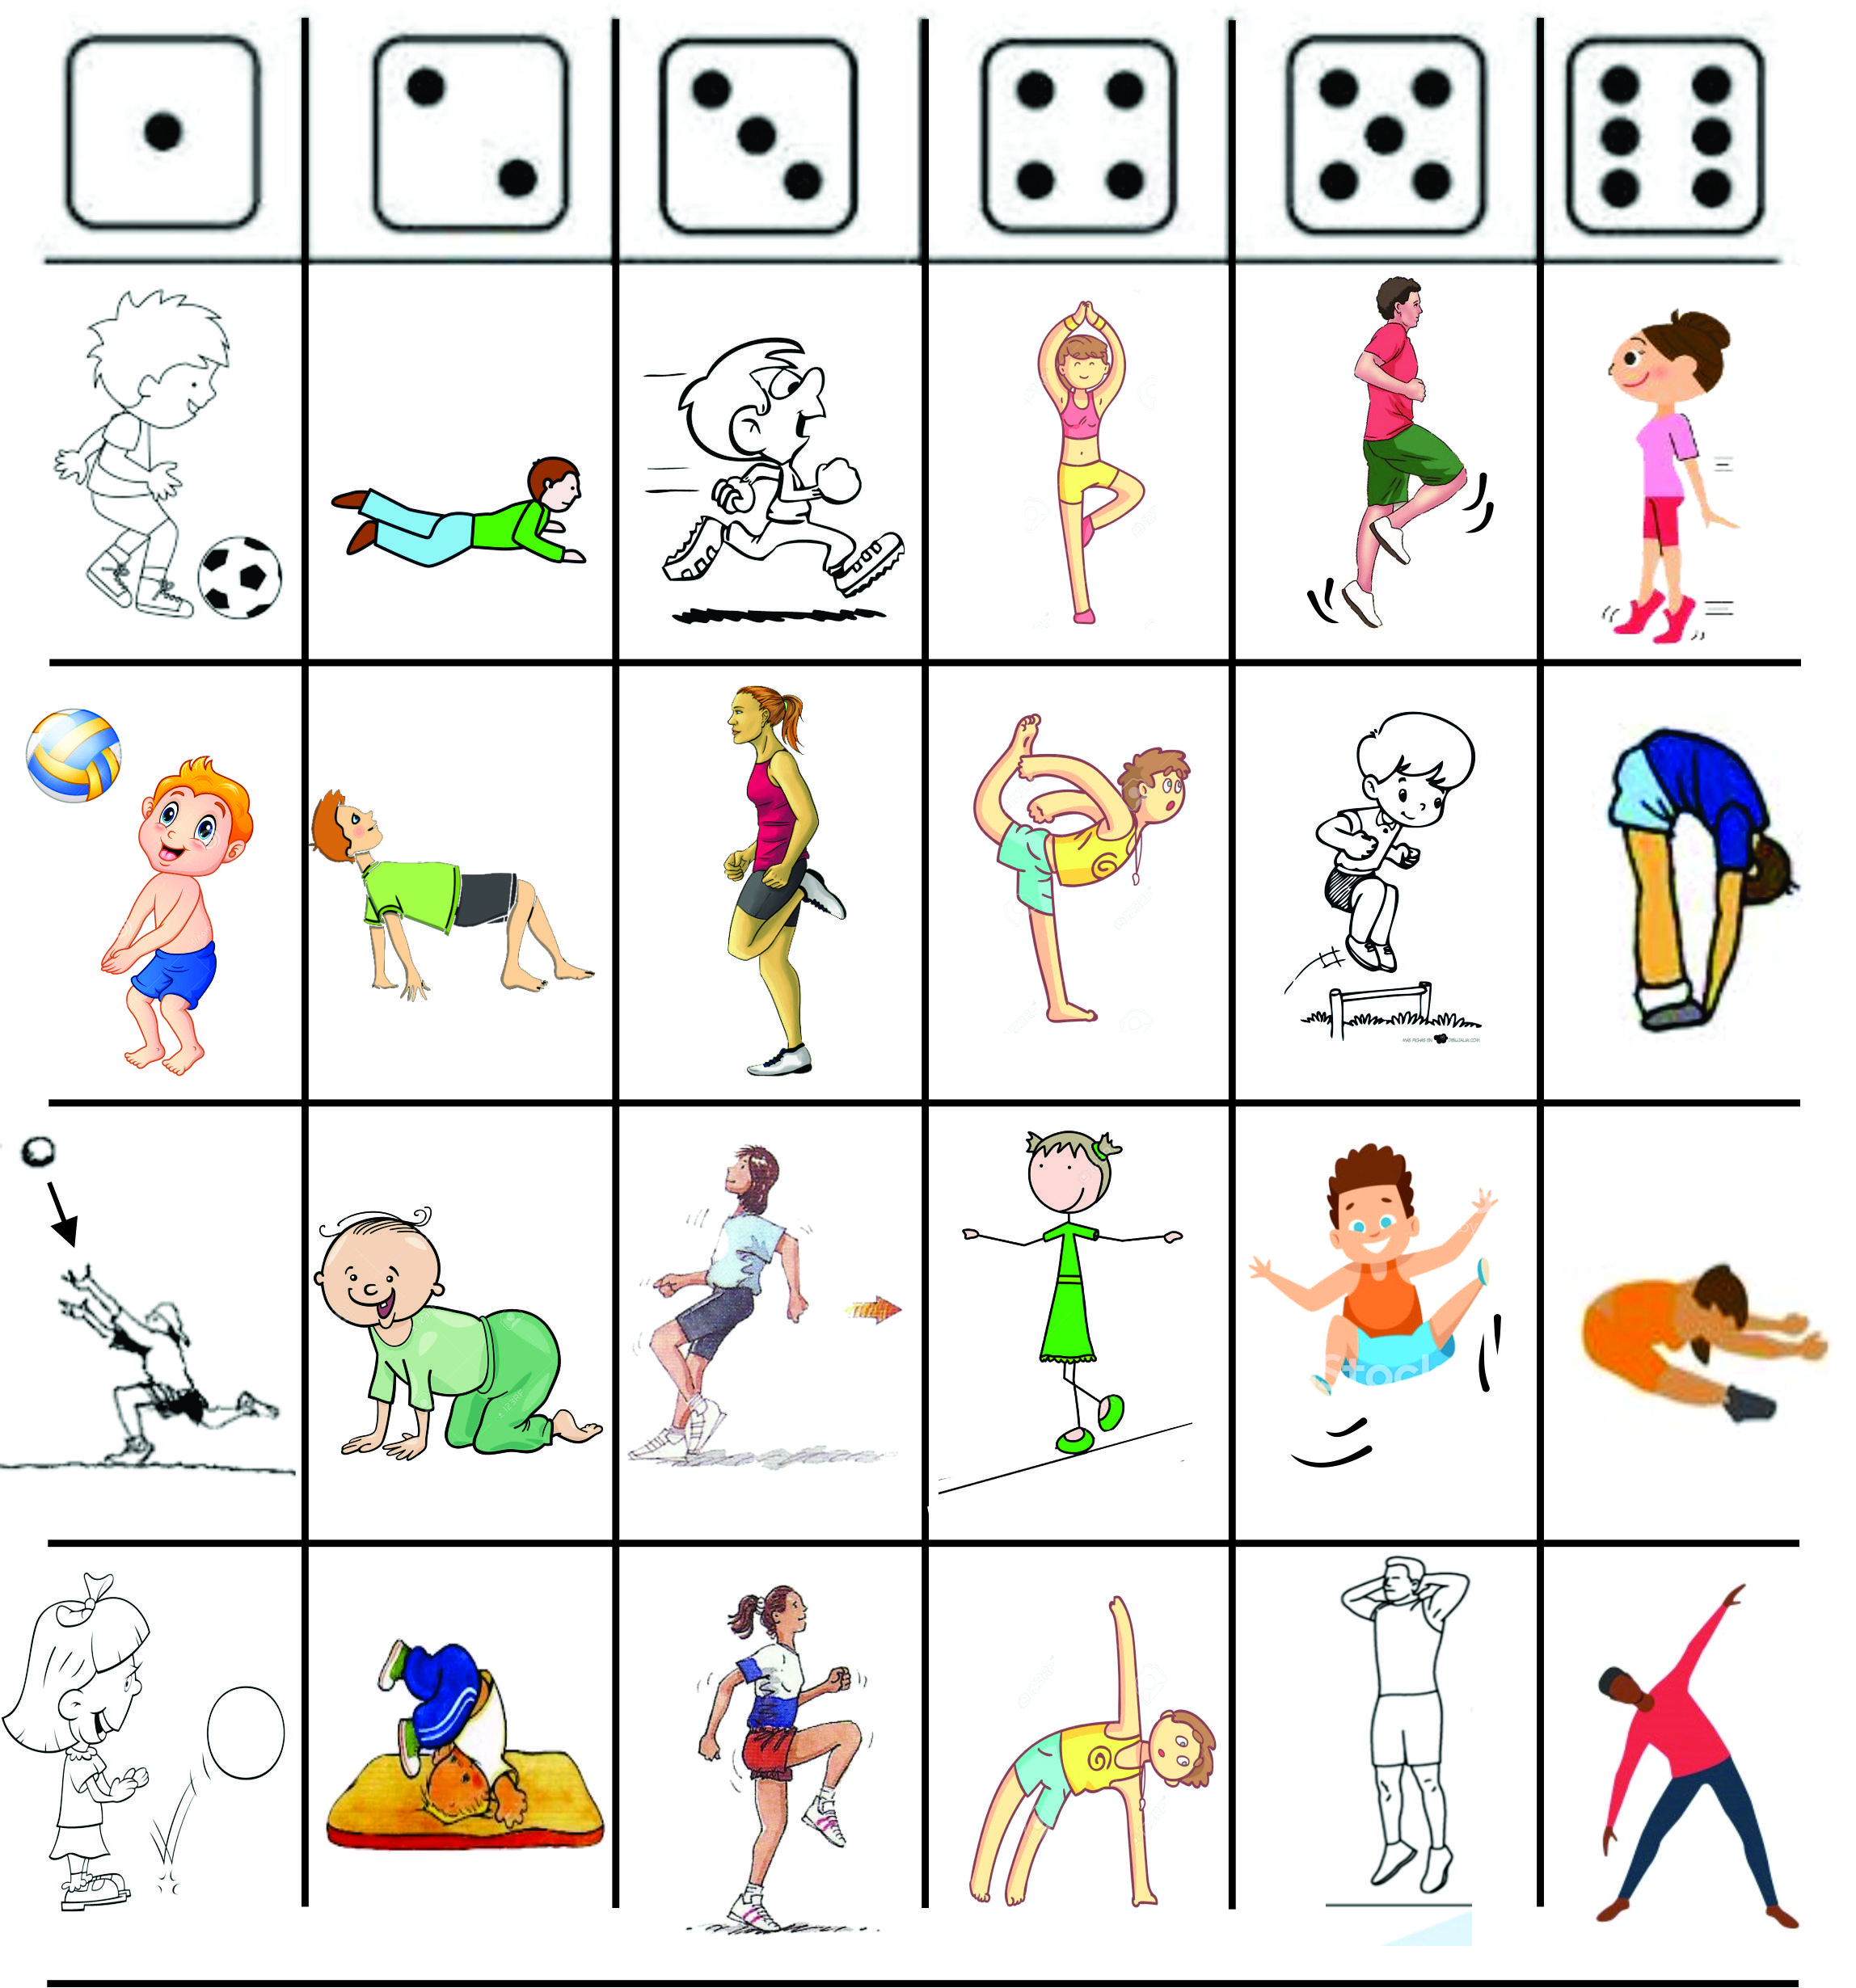
Seguramente estés con alguien en casa, pueden tirar el dado una vez cada uno y desafiar al otro a ver quién aguanta más tiempo en esa posición, quien hace cantidad o avanza más lejos.

- PIM – PUM – PAM

Ahora vamos a jugar con un globo o bombucha que haya en casa (creemos que siempre queda por ahí alguno desinflado, en caso de no tener podes inflar una bolsa plástica tipo “camiseta” con aire y cerrarla bien fuerte para que aguante el aire el mayor tiempo posible)
Vas a empezar jugando solo, te mostraré debajo algunas imágenes donde sólo están pintadas algunas partes del cuerpo, identifícalas y tratá de darle 20 golpes o más seguidos sin que se te caiga el globo con esa parte del cuerpo.
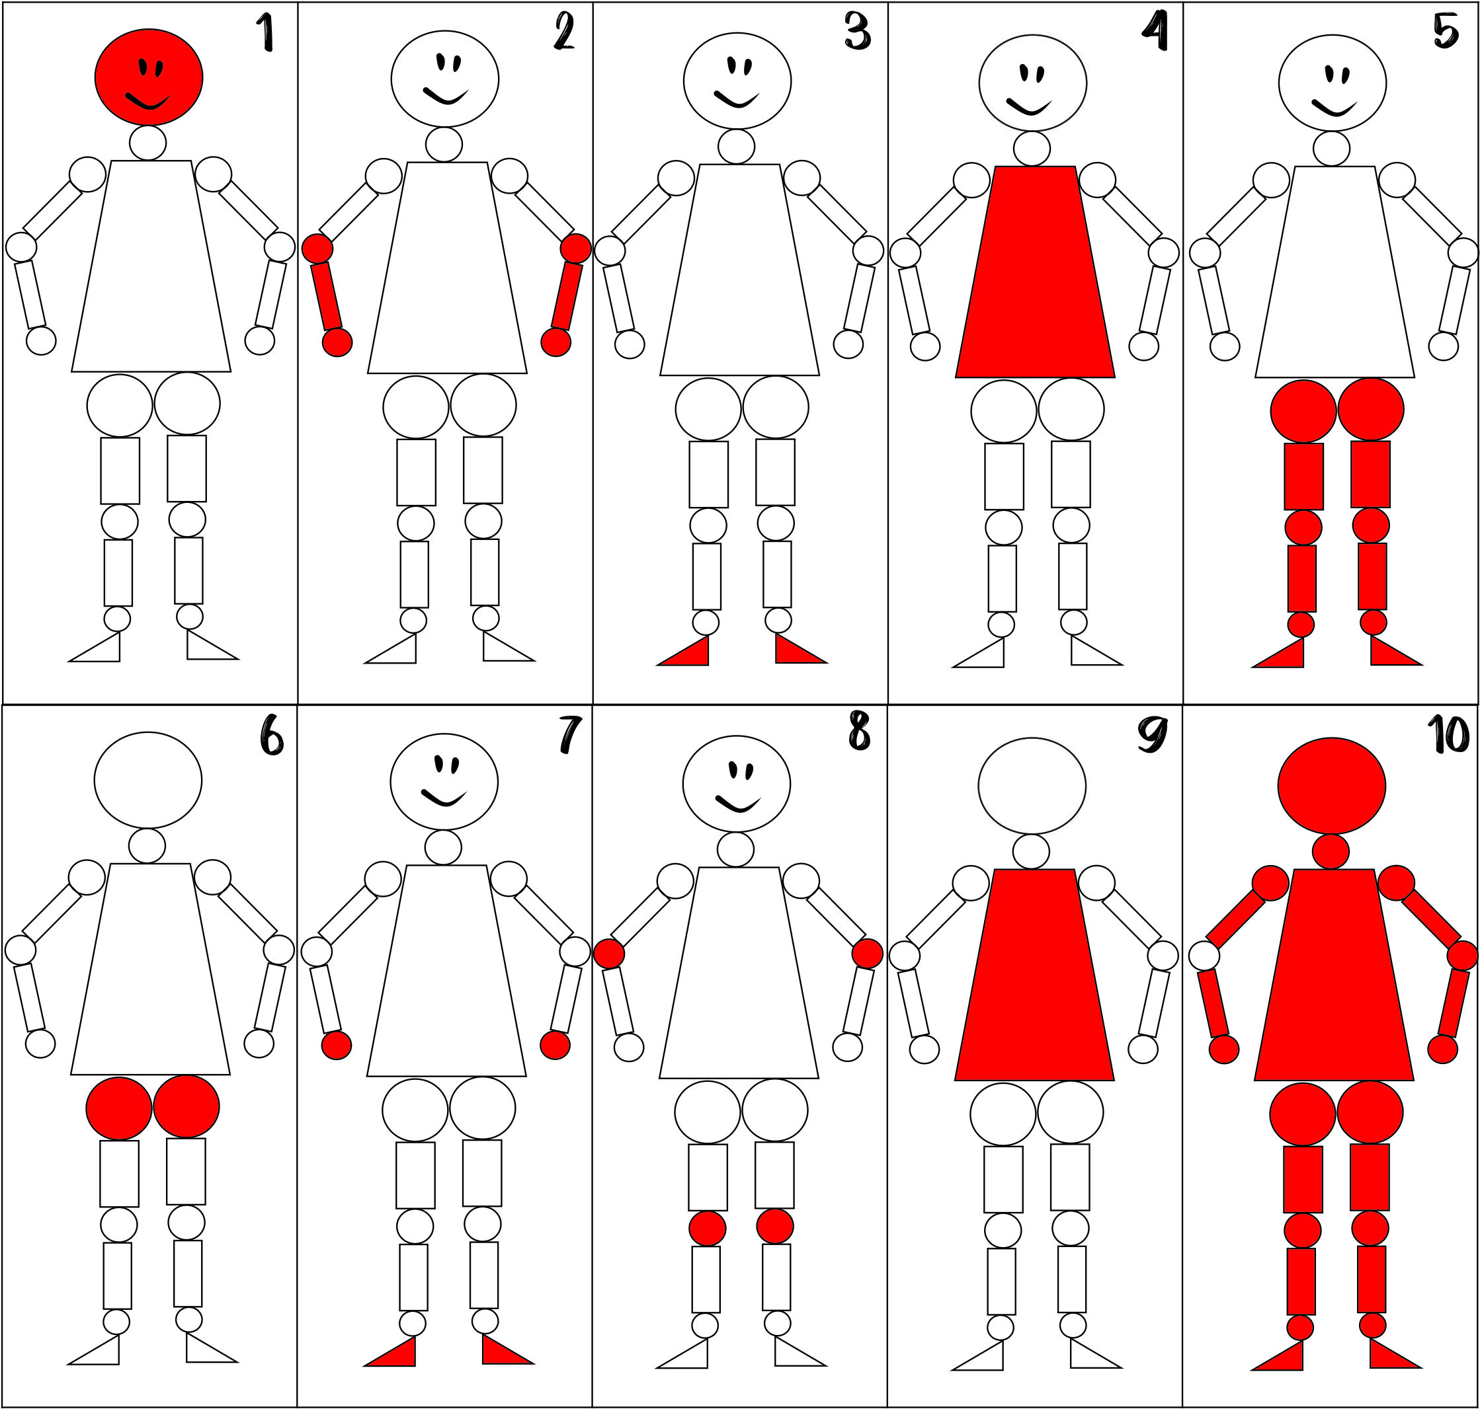
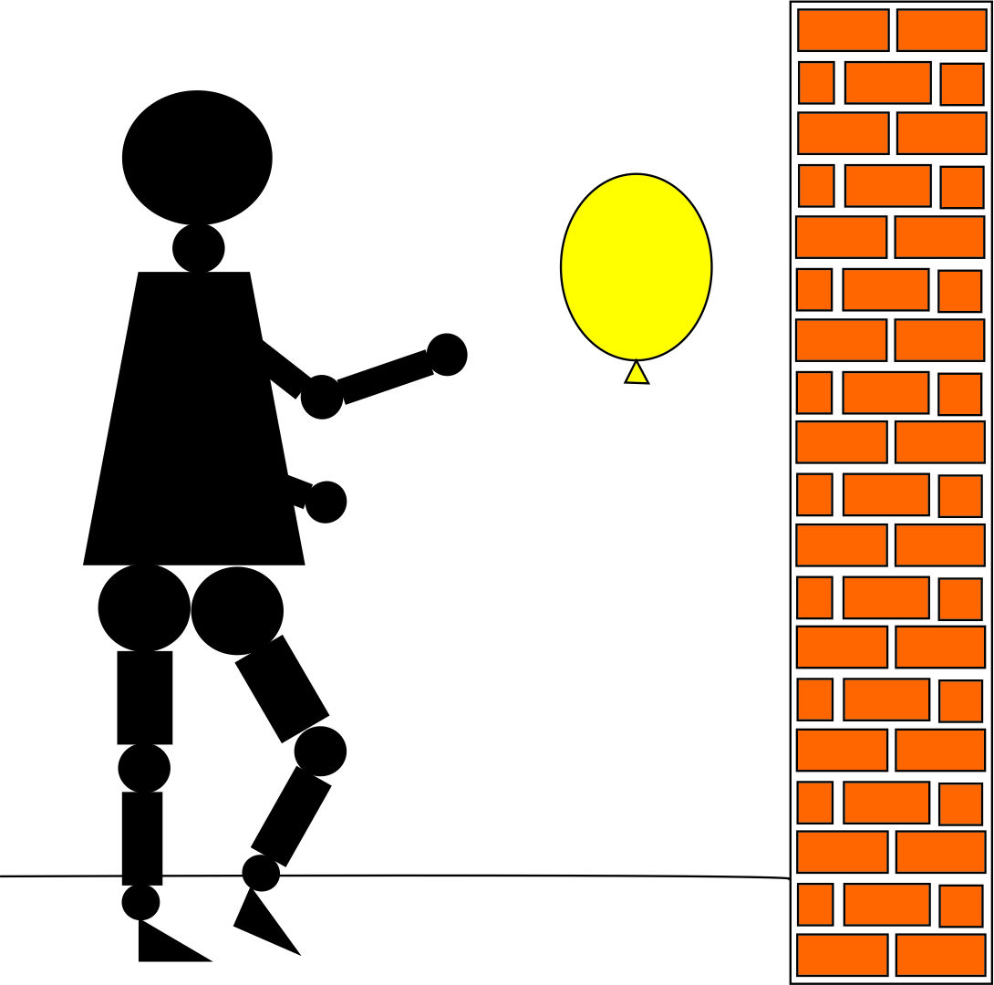
Ahora vamos a jugar contra una pared y golpear tu globo con estas partes del cuerpo, pero una vez lo haces vos y otra debe rebotar contra el muro. ¡Atentos! Porque cuando regrese deberás golpearlo otra vez con la misma parte del cuerpo ¡Antes que toque el suelo! Tendrás que sumar la mayor cantidad de golpes.
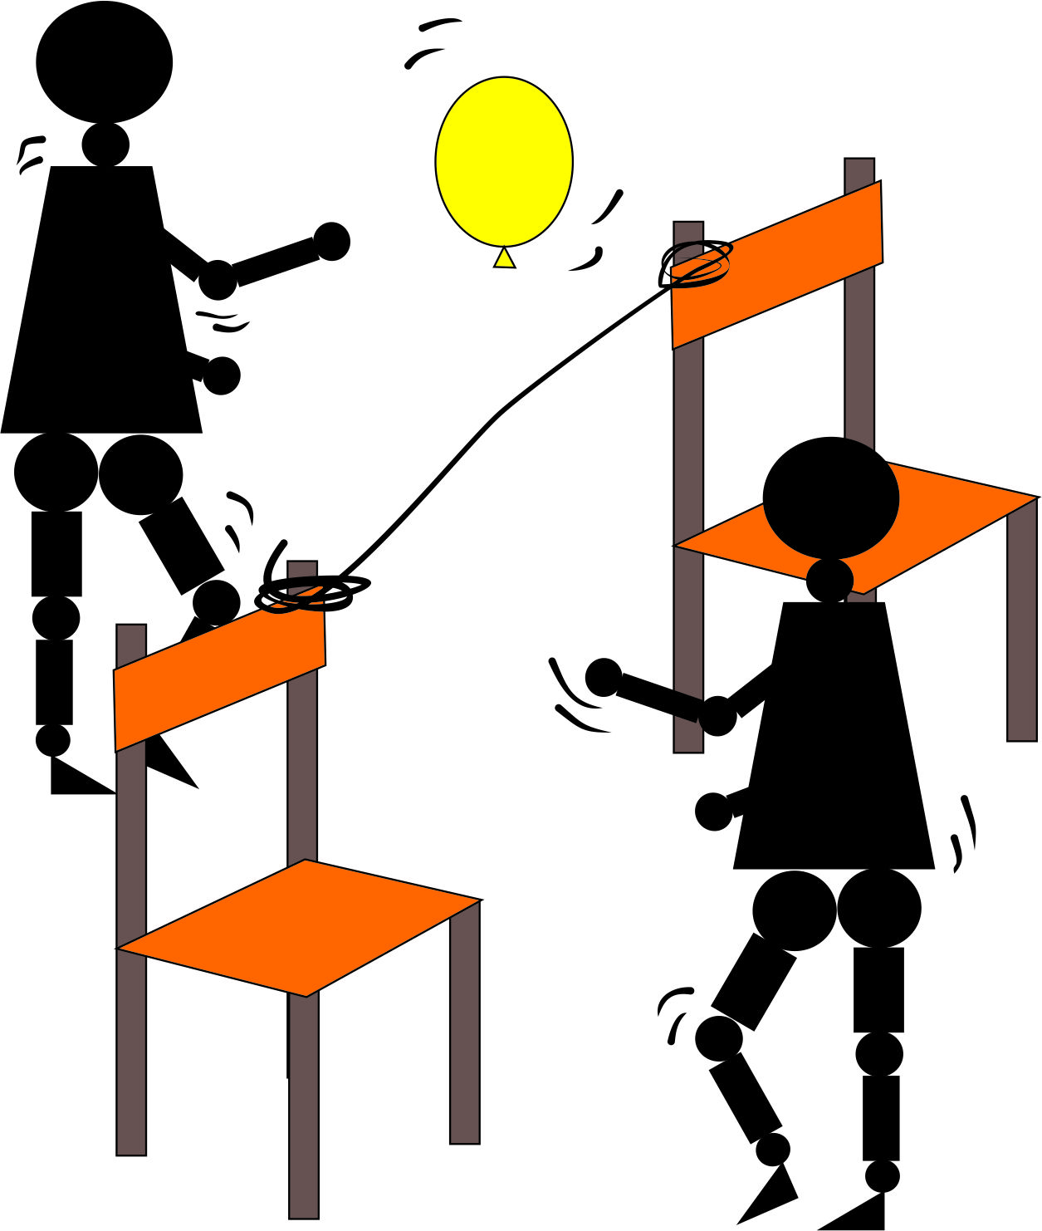
También en casa, seguramente haya alguien que tenga ganas de jugar, invítalo y armen una “canchita”, para ubicarse uno a cada lado de la cuerda o hilo que ubicaran entre dos sillas y deben golpear solo una vez el globo sin que se caiga (podes usar todas las partes del cuerpo para salvarlo).

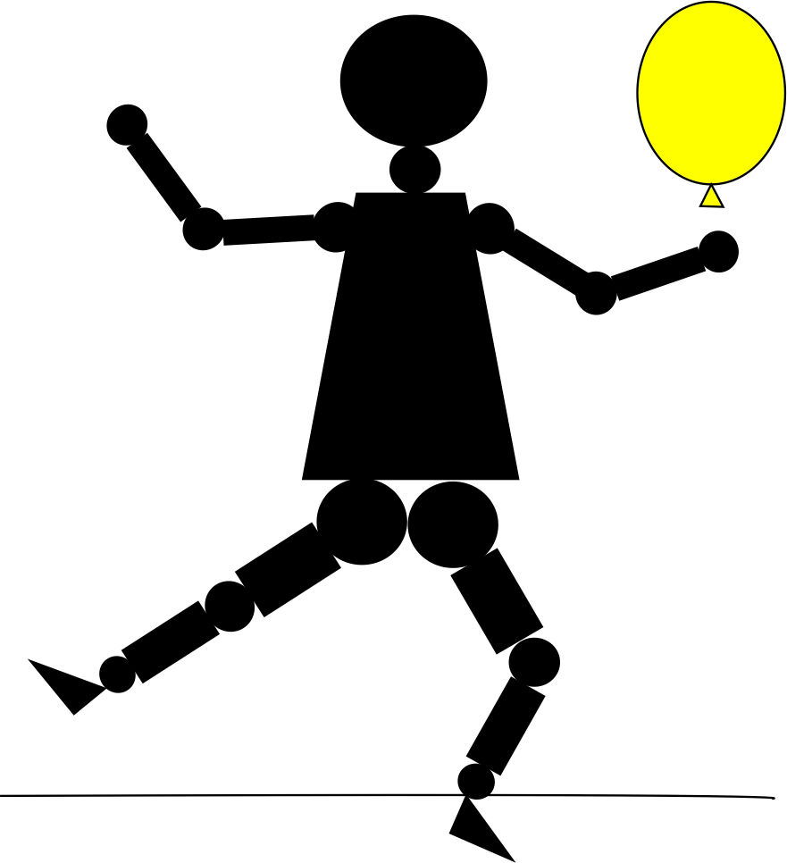
DESAFÍO del globo: armen un recorrido con diferentes partes del cuerpo el cual deberán repetir sin parar hasta que se les caiga el globo o se equivoquen. Si se equivocan o no llegan a tocarlo a tiempo les aseguro que se reirán y será divertido!!!
EJEMPLO: Mano – Codo – Rodilla – Pie (deben repetir esta secuencia siempre)
También, para hacerlo cada vez más difícil, pueden agregar una nueva parte (empezar con 3 partes del cuerpo, luego con 4, después con 5 y así hasta ver cuantas recuerdan y lograr realizar sin equivocarse)
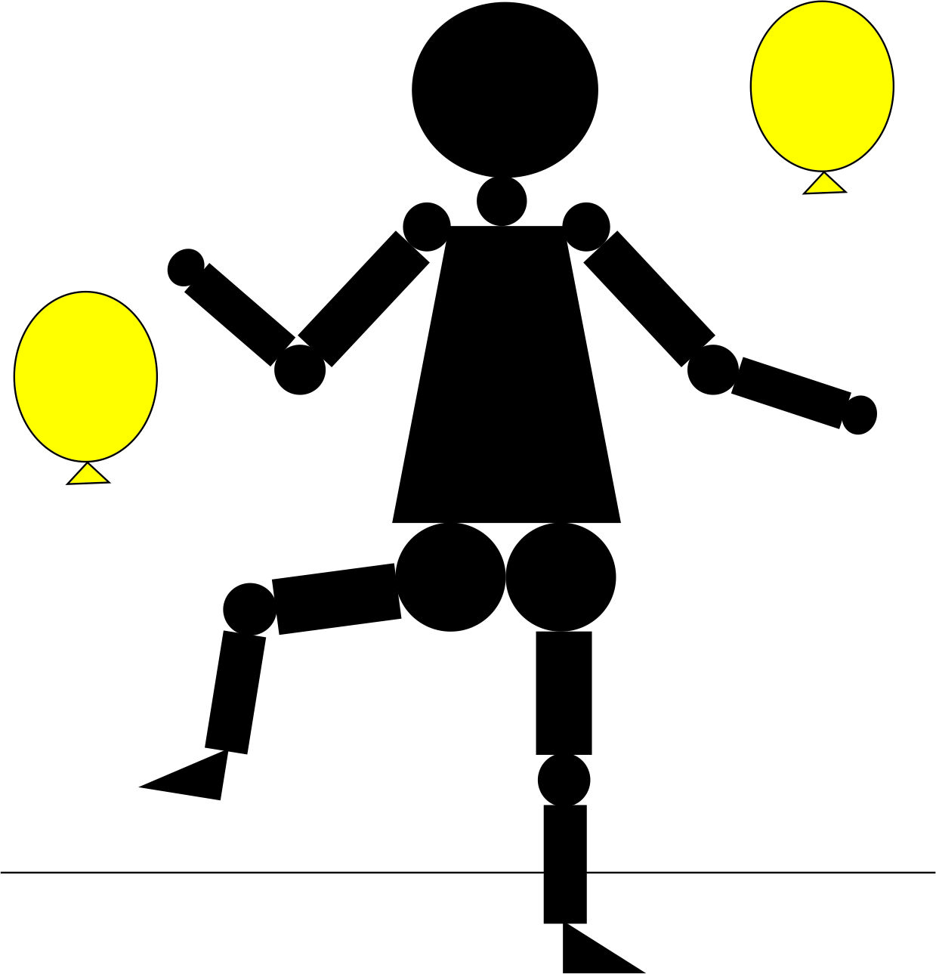
Ahora, ¡Hay que tener más atención! ¿Te animas a mantener en el aire, al mismo tiempo, 2 globos? Podrás golpear los mismos con diferentes partes del cuerpo, lo importante es que no se caigan. Si algún adulto puede tomarte el tiempo mejor, sino podes resolverlo contando cuantos golpes al globo haces en total.

Hockey casero: Buscá una escoba y un tacho o “tupper” también te va a servir. Ahora intentaremos llevar con la escoba el globo en dirección al envase, hasta que lo emboquemos. Si queremos hacerlos más difícil podemos:
- Poner el envase más alto de manera que el globo tenga que levantar vuelo
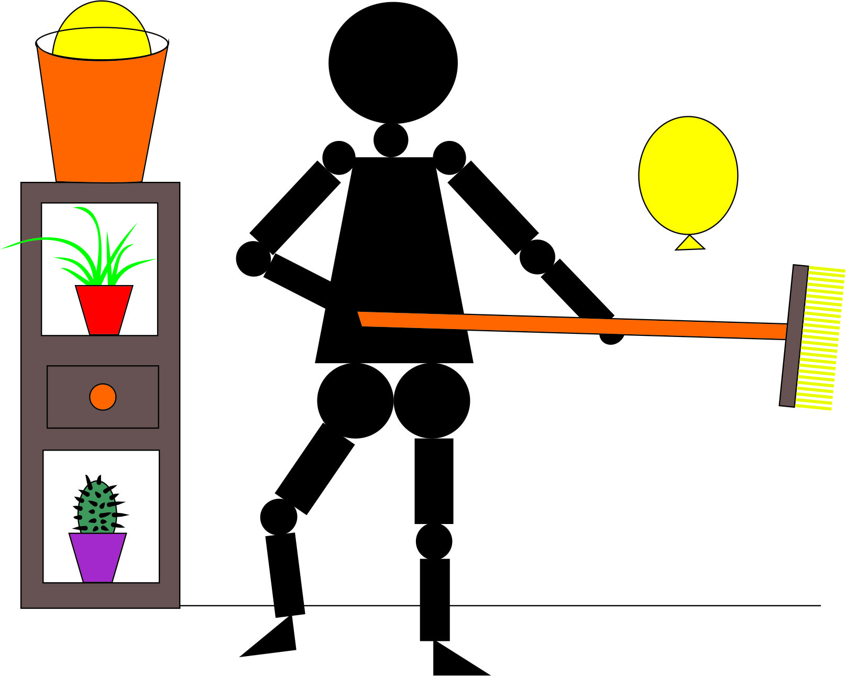
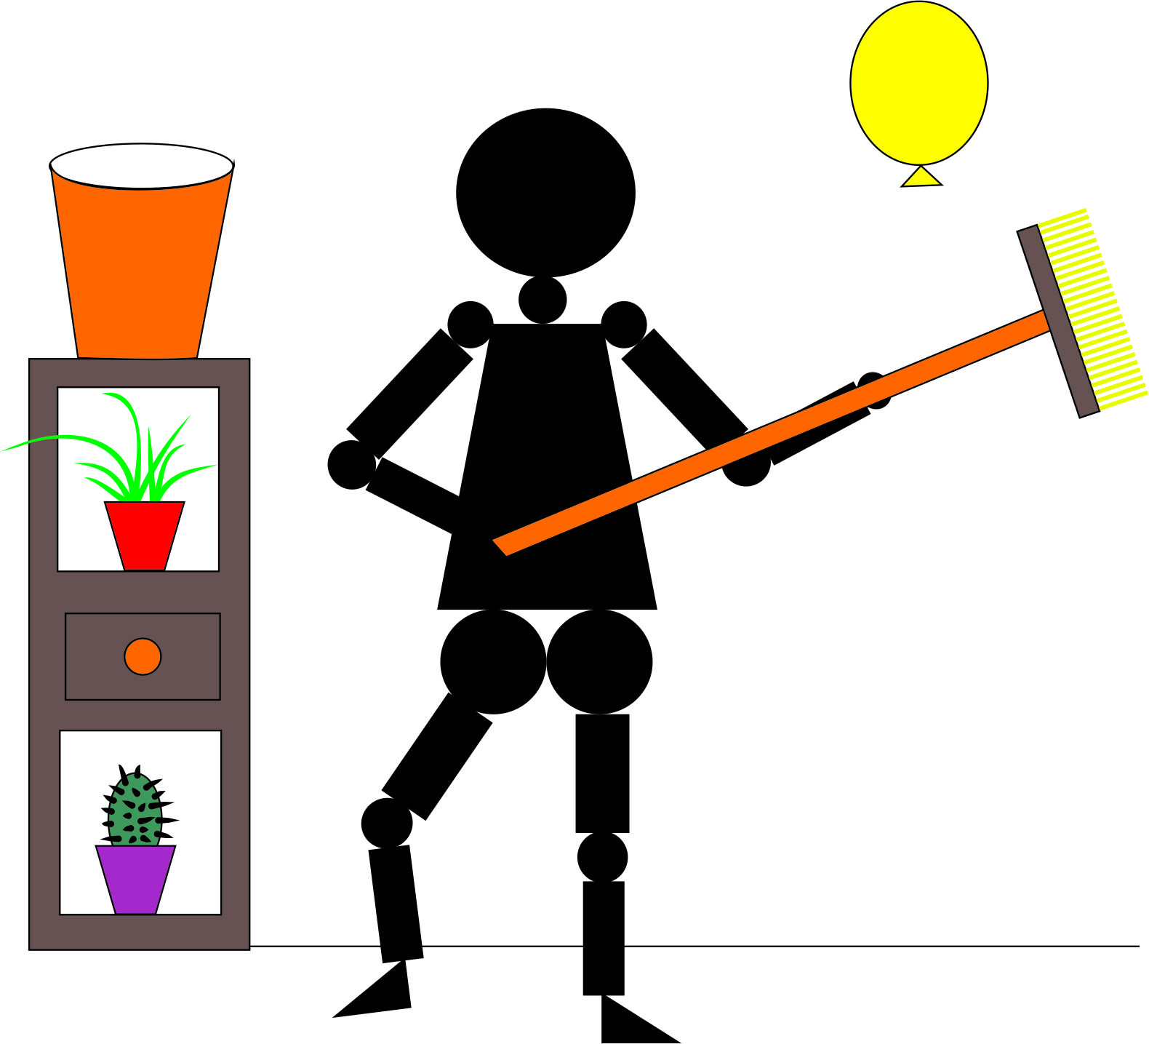
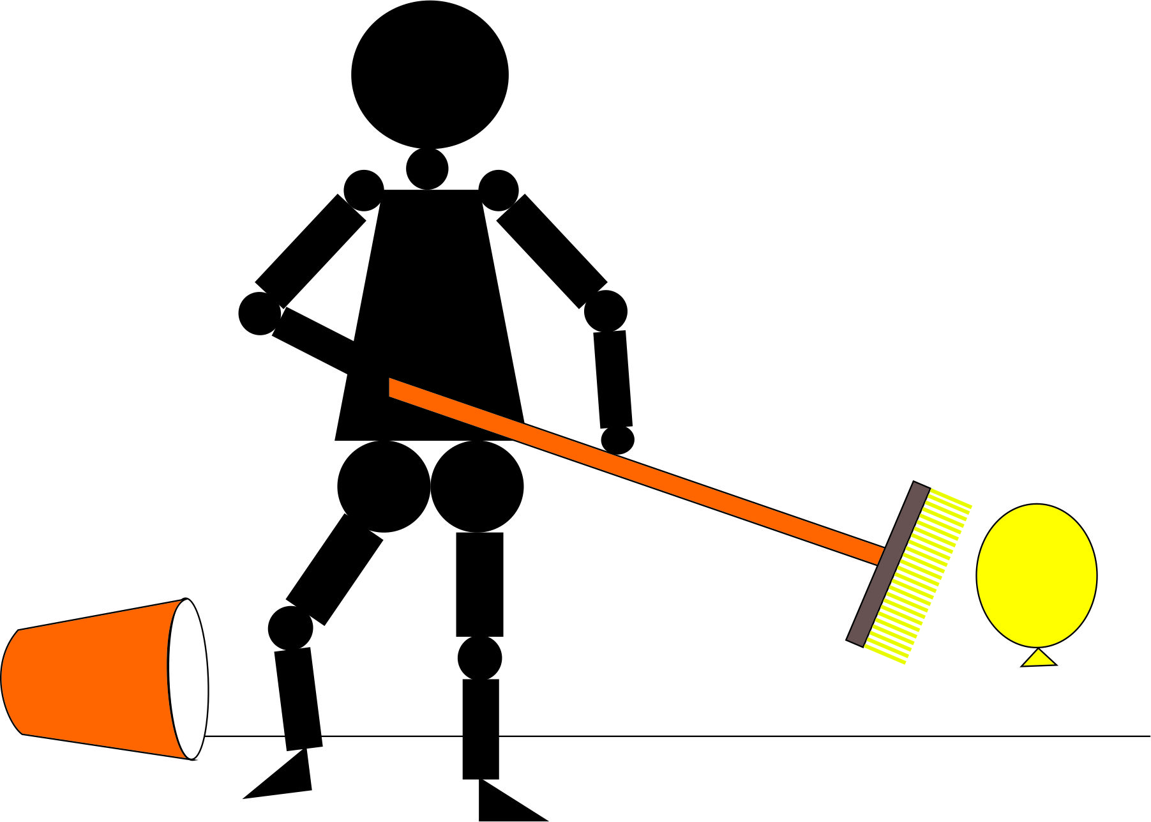
- Jugar con 2 globos para que tengas que embocar los dos (no importa que toquen el suelo, acá lo difícil estará en que al mover uno, seguro con el viento que generes volarás también el otro.

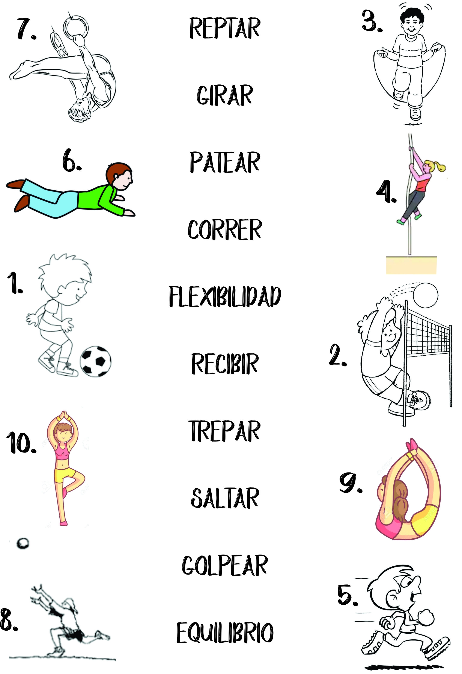
- UNI CON FLECHAS: Te invito a observar las diferentes acciones que realizamos con el cuerpo en las actividades anteriores. Debes unir con flechas la acción que dice, con el dibujo que corresponda.

- CRUCIGRAMA: Utilizando los dibujos de la hoja anterior, deberás completar con las palabras que indican cada acción la siguiente grilla. Para ayudarte colocamos los números donde iría cada acción. ¡Comencemos!

